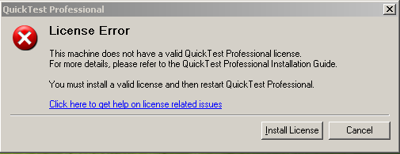
Step 1 选择【install License】
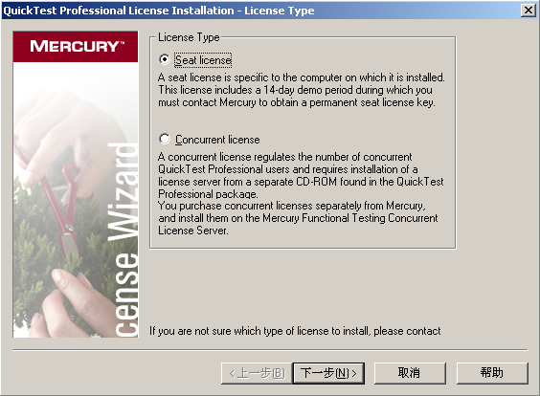
Step 2 选择【seat license】不能选择【 concurrent License】 点击【下一步】

Step 3:打开如下路径，找到 mgn-mqt82.exe,并双击之。
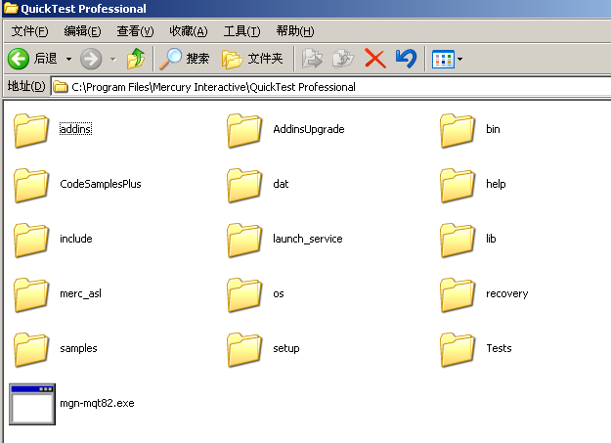
Step 4 该文件将在如下位置生成一个注册码文件（根据操作系统位数的不同，在不同的目录下创建“License Manager”，如果是64位系统，则在此目录下“C:\Program Files (x86)\Common Files\Mercury Interactive”；如果是32位系统，则在此目录下“C:\Program Files\Common Files\Mercury Interactive”,下图是32位机器的运行样例），
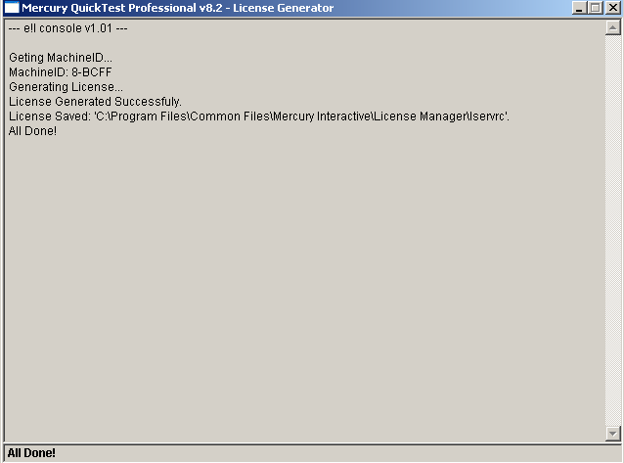
Step 5 打开该位置的生成文件。
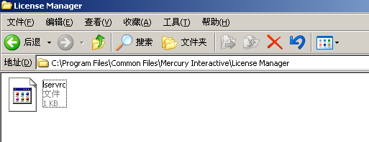
Step 6 拷贝指定部分，必须包括#
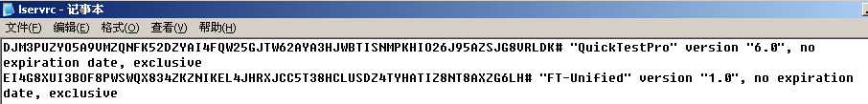

DJM3PUZYO5A9VMZQNFK52DZYAI4FQW25GJTW62AYA3HJWBTISNMPKHIO26J95AZSJG8VRLDK#
Step 7 将拷贝内容粘贴到指定位置。并点击【下一步】
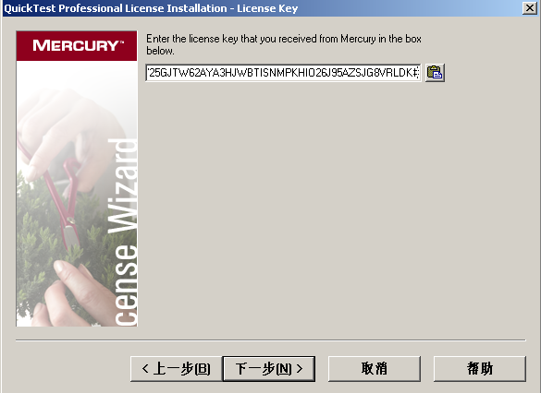
Step 8 阅读破解结果，如果成功（如下图所示）则可以继续使用。如果不成功，请重新转入step3 直到成功为止，如果重复几次，仍然不能成功，请更换机器。

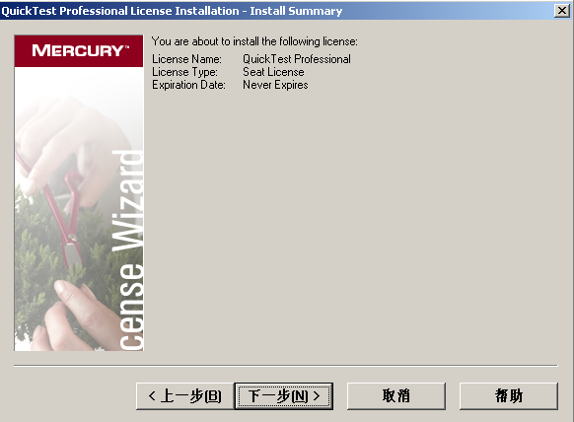

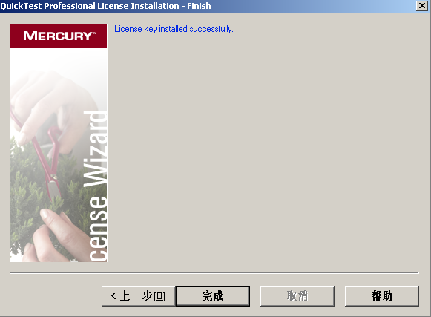
Step 重新启动qtp 显示如下欢迎界面，表示，软件破解成功。
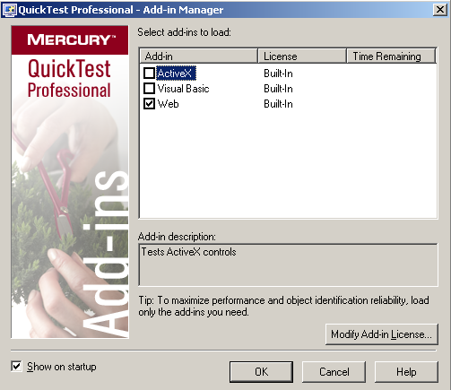

如果上述方法不成功，请改用以下方法：
1 找到qtp安装根路径，
2.在该路径下，找到QuickTest Professional\bin，执行instdemo.exe，
3然后重新启动，即显示：14天试用期（由于本机安装了保护卡，每次这样破解后，都是14天的试用期）

